在线作业管理系统之数据设计

文档负责人：樊青

文档参与者：胡静 常旭磊 高晗 刘苏桐

- 需求分析
1.1．DFD图
顶层DFD图
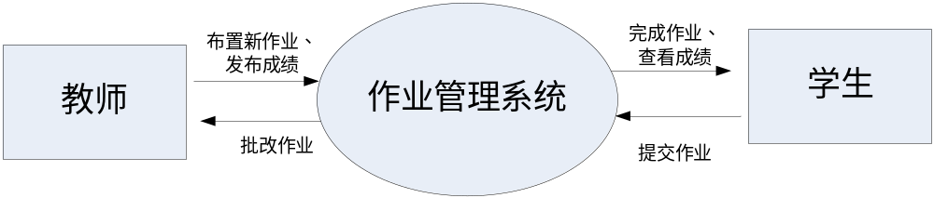
零层DFD图
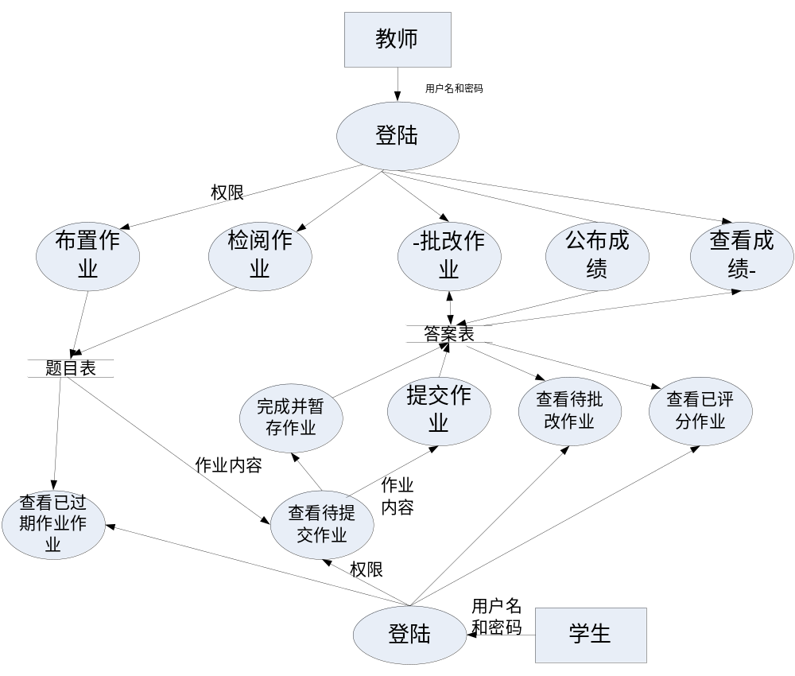

1.2数据字典
1.2.1数据项：
答案数据项
数据项名 | 数据项含义说明 | 数据类型 | 长度
题号 | 标识题目唯一的关键字 | 文本 | 最长64个字符
答案1 | 某次作业的第一道题答案 | 文本 | 最长64个字符
答案2 | 某次作业的第二道题答案 | 文本 | 最长64个字符
答案3 | 某次作业的第三道题答案 | 文本 | 最长64个字符
学号 |  | 文本 | 最长64个字符
提交否 | 提交的状态 | 文本 | 最长64个字符
评分 | 老师给作业打的分数 | 文本 | 最长64个字符

题目类型数据项
数据项名 | 数据项含义说明 | 数据类型 | 长度
题号 | 标识题目唯一的关键字 | 文本 | 最长64个字符
no | 题目序号 | 数字 | 最多8个字节
类型 | 题目类型 | 文本 | 最长64个字符
题目 | 题目内容 | 文本 | 最长64个字符

学生数据项
数据项名 | 数据项含义说明 | 数据类型 | 长度
学号 | 标识学生唯一的关键字 | 文本 | 最长64个字符
姓名 | 学生的姓名，可重复 | 文本 | 最长64个字符
密码 | 学生登陆时的密码 | 文本 | 最长64个字符

老师数据项
数据项名 | 数据项含义说明 | 数据类型 | 长度
工号 | 标识老师唯一的关键字 | 文本 | 最长64个字符
姓名 | 老师的姓名，可重复 | 文本 | 最长64个字符
密码 | 老师登陆时的密码 | 文本 | 最长64个字符

题目附属信息数据项
数据项名 | 数据项含义说明 | 数据类型 | 长度
题号 | 标识题目唯一的关键字 | 文本 | 最长64个字符
发布日期 | 题目上传的时间 | 文本 | 最长64个字符
评分标准 | 评分的具体规则，按优良或分数 | 文本 | 最长64个字符
截止日期 | 作业提交的最后期限 | 文本 | 最长64个字符
题数 | 此次作业题目总数 | 数字 | 最多8个字节
公布否 | 成绩是否公布 | 文本 | 最长64个字符
待批改 | 已提交的作业状态 | 数字 | 最多8个字节
未提交 | 作业是否按时提交 | 数字 | 最多8个字节

1.2.2数据结构
数据结构名 | 含义说明 | 组成
学生信息 | 学生登录时的信息 | 学号、姓名、密码
老师信息 | 老师登陆时的信息 | 工号、姓名、密码
答案信息 | 记录学生所填写答案及其评分信息 | 题号、答案1、答案2、答案3、学号、提交否、评分
题目类型信息 | 题目具体类型及其内容 | 题号、no、类型、题目
题目附属信息 | 题目在提交时间，评分，状态的信息 | 题号、发布日期、评分标准、截止日期、题数、公布否、待批改、未提交

1.2.3数据流
数据流名 | 说明 | 数据流来源 | 数据流去向 | 组成
上传题目信息 | 老师在线布置作业 | 老师 | 题目信息表 | 题目
修改题目信息 | 老师对已上传的题目进行修改 并保存 | 老师 | 题目信息表 | 题目
填写答案信息 | 学生对题目进行解答 | 学生 | 答案信息表 | 答案、学号
进行作业评分 | 老师对学生的答案进行评分 | 老师 | 答案信息表 | 评分、学号
公布成绩信息 | 老师公布所有学生的成绩并排名 | 老师 | 答案信息表 | 评分、学号
查询成绩信息 | 学生查询自己此次作业的成绩 | 答案信息表 | 成绩信息显示位置 | 评分、学号

1.2.4数据存储
数据存储名 | 说明 | 编号 | 数据流来源 | 数据流去向 | 组成
题目信息表 | 题目具体内容 | No1 | 老师 | 题目信息表 | 题号、题目
答案信息表 | 答案具体内容 | No2 | 学生 | 答案信息表 | 题号、学号、答案
作业评分信息 | 评分结果 | No3 | 老师 | 题目信息表 | 题号、学号、评分结果

1.2.5处理过程
处理过程名 | 说明 | 输入 | 输出 | 处理
上传题目 | 老师布置作业 | 题目内容 | 题目信息 | 将老师上传题目记录到数据库中
修改题目 | 老师完善题目 | 题目内容 | 题目信息 | 进行数据库更新
选择评分标准 | 老师选择评分标准，打分或评优良 | 评分标准 | 题目信息 | 进行数据库更新
填写答案 | 学生填写答案信息 | 答案内容 | 答案信息 | 将答案信息记录到数据库中
进行评分 | 老师对学生答案信息评分 | 评分结果 | 答案信息 | 将评分结果记录到 答案信息表中
公布成绩 | 老师对学生成绩进行公布排名 | 点击成绩公布 | 成绩排名 | 对数据库中成绩进行处理
查询成绩 | 学生查询个人成绩 | 点击查询成绩 | 成绩排名 | 根据学号调取数据库中自己的信息

- 概念结构设计
概念结构是各种数据模型的共同基础，描述概念模型的用力工具是E-R图，
本系统的E-R图为：

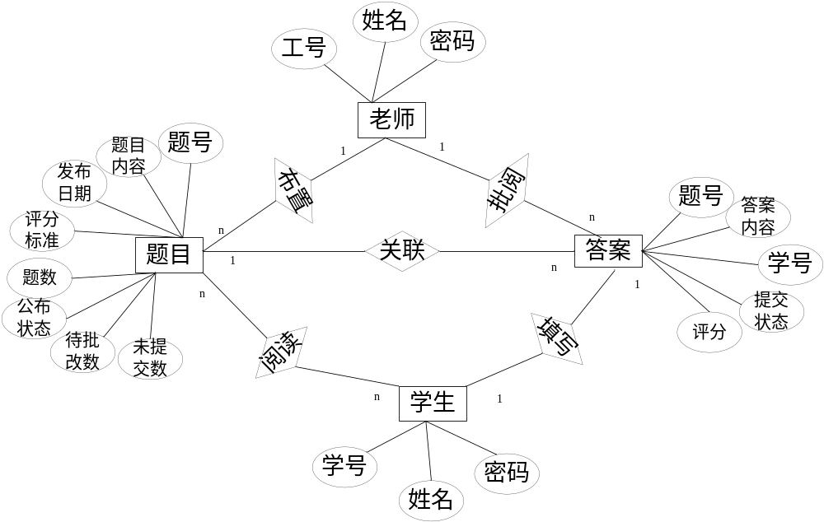

- 逻辑结构设计
3.1关系模式
学生（学号，密码，姓名，题号）
此为学生实体对应的关系模式，此关系模式已包含了联系“填写”所对应的关系模式，题号是关系的候选码。

老师（工号，密码，姓名）
此为老师实体对应的关系模式。

题目类型（题号，no，题目）
此为题目类型实体对应的关系模式。

题目（题号，发布日期，评分标准，截止日期，题数，公布否，带批改，未提交）
此为题目实体对应的关系模式，此关系模式已包含了联系“布置”所对应的关系模式。

答案（题号，答案，学号，提交否，评分）
此为答案实体对应的关系模式，此关系模式已包含了联系“批阅”，“关联”所对应的关系模式。

阅读（题号，学号）
此为联系“阅读”所对应的关系模式。
3.2系统结构图
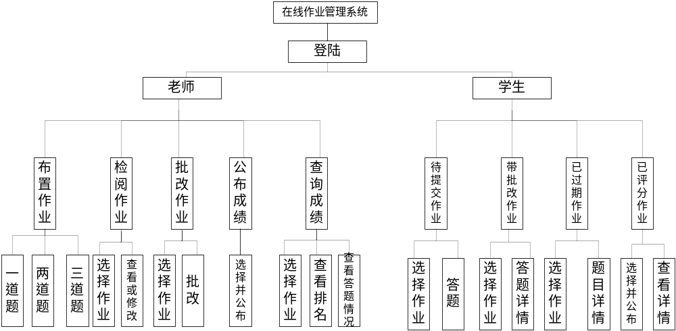

四.数据表设计
